**PROCESO ADMINISTRATIVO SANCIONATORIO**

**AUTO DE APERTURA DE INVESTIGACIÓN**

**POR VIOLACIÓN A LAS NORMAS SANITARIAS**

Por medio del presente Auto, la Secretaria de Salud Pública y Seguridad Social de Pereira, procede a dar apertura al proceso administrativo sancionatorio con **radicación RC-2021-025-900**, por violación a las normas sanitarias que se relacionan:

Resolución 2674 Artículo 37,

Lo anterior, por cuanto funcionarios de la Secretaría de Salud Pública y Seguridad Social del Municipio de Pereira, realizaron inspección sanitaria al establecimiento de comercio denominado PESCADERIA FRUTOS DE COLOMBIA ubicado en CARRERA 8 No 10-50 con Nit número 10067512 de propiedad del señor **JULIO CESAR VILLAMIL** , quien se identifica con cedula de ciudadanía número 10067512 hallazgos que quedaron documentados, en el acta de aplicación de medida sanitaria de seguridad **número JQV170-21 JQV171-21 de abril 01 de 2021**

Dado que, los funcionarios y/o técnicos de esta secretaria encontraron en dicha visita hallazgos que violan las normas sanitarias antes mencionadas, se origina la apertura del presente proceso, procediendo este despacho a avocar su conocimiento, a fin de verificar la ocurrencia de los hechos, señalar la conducta, identificar la normatividad violada y la sanción impuesta según los procedimientos establecidos en las normas sanitarias especiales o el articulo 47 y ss del Código de Procedimiento Administrativo y de lo Contencioso Administrativo Ley 1437 de 2011.

Por lo expuesto. Se ordena la iniciación del correspondiente Proceso Administrativo Sancionatorio.

Cúmplase.

**_______________________________________ ______________________________**

Secretaria de Salud Pública y Seguridad Social Directora Operativa de Salud Pública

**Preparación Jurídica: Jennifer Katherine Morales Hernández, Abogada Contratista** 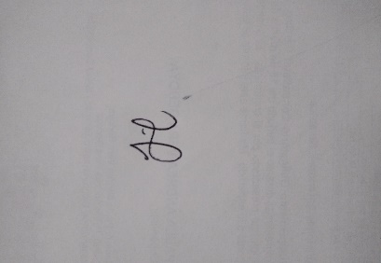

**Elaboro: Edison Jaramillo,** **Contratista** 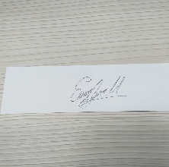

**Revisión técnica: Laura Carolina Henao Ceballos**

**Revisión legal: Luis Alfredo García Rodríguez**

**CONSTANCIA DE RADICACION.**

El presente proceso administrativo sancionatorio en contra del señor **JULIO CESAR VILLAMIL en calidad de propietario del establecimiento, PESCADERIA FRUTOS DE COLOMBIA** queda radicado bajo el número **RC-2021-025-900**